SIARAN PERS
Samsung dan Google Perkenalkan Perangkat Kacamata Pintar Terbaru

Dikembangkan melalui kolaborasi dengan Gentle Monster dan Warby Parker, kacamata pintar terbaru ini menggabungkan teknologi AI dengan kenyamanan penggunaan sehari-hari

Samsung Electronics dan Google hari ini memperkenalkan perangkat kacamata pintar terbaru dalam ajang Google I/O 2026 melalui penampilan perdana dua desain premium hasil kolaborasi dengan mitra eyewear Gentle Monster dan Warby Parker. Dirancang sebagai perangkat pendamping smartphone, kacamata ini memungkinkan pengguna mengakses bantuan melalui interaksi suara serta terhubung secara mulus dengan ponsel, semuanya dalam bentuk yang tetap terasa familiar untuk penggunaan sehari-hari.
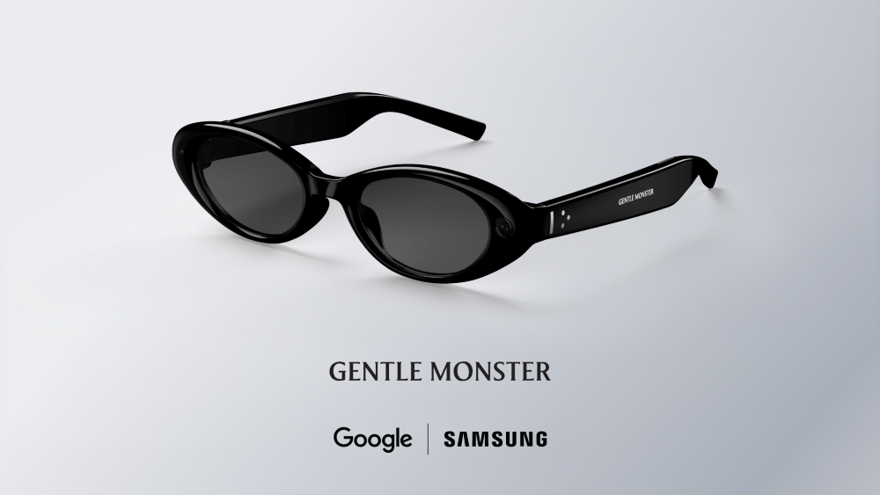
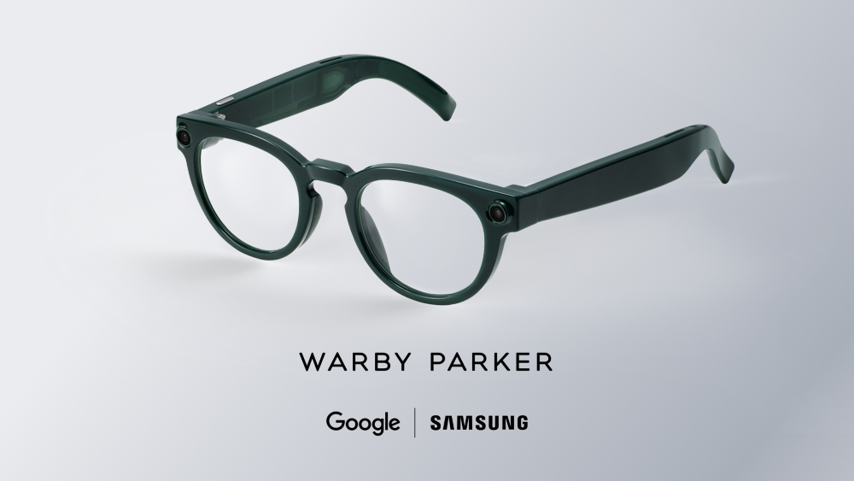
Dua desain kacamata pintar premium dari Gentle Monster dan Warby Parker

Dikembangkan bersama mitra eyewear, kacamata pintar ini menggabungkan kemampuan AI terdepan dengan kenyamanan dan gaya, memadukan kepemimpinan Samsung Electronics dalam rekayasa hardware serta teknologi AI dari Google dengan desain eyewear premium. Setiap brand menghadirkan pendekatan desain yang khas pada perangkat ini. Dikenal dengan warisan kuat di dunia fashion eyewear, Gentle Monster menampilkan gaya dengan estetika yang berani namun tetap refined, sementara Warby Parker menghadirkan desain yang elegan dan timeless.
Dirancang untuk memahami dunia bersama pengguna secara real-time, kacamata pintar terbaru ini menghadirkan dukungan sehari-hari sekaligus memungkinkan pengguna tetap hands-free dan heads-up. Pengguna dapat mengakses navigasi hanya dengan perintah suara melalui Google Gemini, menerima rekomendasi personal seperti kafe terdekat di sepanjang rute perjalanan, hingga melakukan pemesanan untuk diambil langsung. Perangkat ini juga memungkinkan pengguna menerima ringkasan notifikasi penting, termasuk pesan, serta menambahkan jadwal ke kalender dengan mudah. Fitur lainnya mencakup terjemahan real-time dengan audio yang menyesuaikan suara pembicara, serta kemampuan menerjemahkan teks pada menu atau papan informasi yang terlihat oleh pengguna. Terintegrasi secara mulus dalam ekosistem Galaxy, perangkat ini membantu pengguna mengelola berbagai aktivitas harian dengan lebih praktis, sekaligus memungkinkan pengambilan foto dengan mudah tanpa perlu mengeluarkan ponsel.
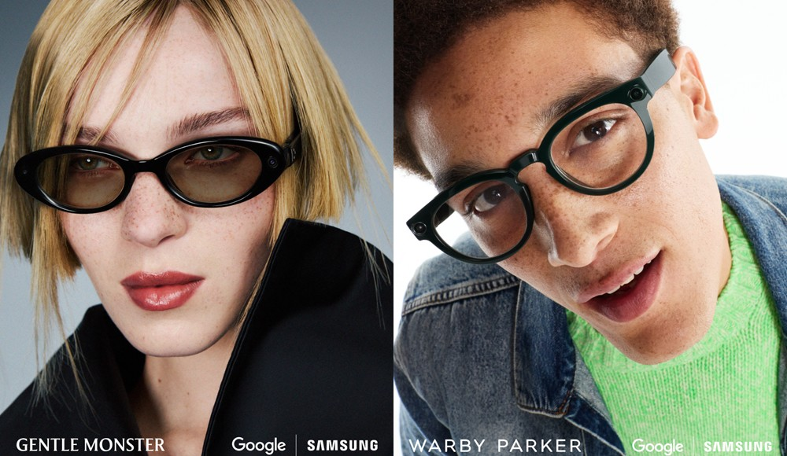
Kedua desain ini mencerminkan estetika khas Gentle Monster yang berani namun tetap refined, serta pendekatan desain Warby Parker yang elegan dan timeless.

“Perangkat kacamata pintar ini menjadi langkah penting dalam visi AI Samsung,” ujar Jay Kim, Executive Vice President dan Head of Customer Experience Office, Mobile eXperience (MX) Business di Samsung Electronics. “Melalui form factor AI terbaru ini, kami semakin memperluas ekosistem perangkat Galaxy, di mana setiap perangkat dioptimalkan untuk menghadirkan pengalaman AI yang unik dan paling sesuai dengan masing-masing bentuknya.”
“Perangkat kacamata pintar merupakan langkah maju yang signifikan dalam visi bersama kami dengan Samsung Electronics untuk menjadikan AI lebih bermanfaat dan mudah diakses dalam kehidupan sehari-hari,” ujar Shahram Izadi, Vice President dan GM Android XR di Google. “Dengan menggabungkan keunggulan AI dan ekosistem Android dari Google bersama kepemimpinan Samsung dalam hardware mobile, serta desain premium dari Gentle Monster dan Warby Parker, kami membantu pengguna tetap terhubung sekaligus tampil stylish dengan cara yang lebih natural dan hands-free.”
“Perangkat kacamata pintar seharusnya mampu mengekspresikan emosi sekaligus menghadirkan kecanggihan teknologi,” ujar Hankook Kim, Founder dan CEO Gentle Monster. “Visi kami adalah menggabungkan fashion dan teknologi dengan cara yang terasa berani, indah, dan humanis, membawa identitas desain disruptif Gentle Monster ke era baru kacamata pintar bersama Samsung Electronics dan Google.”
“Eyewear adalah sesuatu yang sangat personal, sehingga setiap detail menjadi penting ketika mengintegrasikan teknologi canggih ke dalam frame yang digunakan sehari-hari,” ujar Dave Gilboa, Co-Founder dan Co-CEO Warby Parker. “Intelligent Eyewear kami dirancang agar terasa intuitif, menggabungkan desain khas Warby Parker dengan presisi optik dan kenyamanan luar biasa, sehingga membantu pengguna tetap fokus pada momen yang ada di hadapan mereka.”
Koleksi perdana kacamata pintar ini dijadwalkan meluncur pada musim gugur mendatang di sejumlah Negara tertentu, dengan informasi tambahan akan diumumkan dalam beberapa bulan ke depan.
###
Tentang Samsung Electronics Co., Ltd.
Samsung menginspirasi dunia dan membentuk masa depan melalui ide dan teknologi yang transformatif. Perusahaan ini mendefinisikan ulang dunia TV, digital signage, smartphone, wearable, tablet, peralatan rumah tangga, dan sistem jaringan, serta memori, sistem LSI, dan foundry. Samsung juga mengembangkan teknologi pencitraan medis, solusi HVAC, dan robotika, sekaligus menghadirkan produk otomotif dan audio inovatif melalui Harman. Dengan ekosistem SmartThings, kolaborasi terbuka dengan berbagai mitra, dan integrasi AI di seluruh portofolio, Samsung menghadirkan pengalaman konektivitas yang cerdas dan mulus. Untuk berita terbaru, kunjungi Samsung Newsroom di news.samsung.com.

For More Information:
Fia Handayani  Public Relations Manager  Samsung Electronics Indonesia  Email: f.handayani@samsung.com | Binar Sekar Kinasih  Associate PR Manager  Senyata PR  Email: samsung@pr-teamsenyata.com

Ketersediaan dapat berbeda tergantung negara. Seluruh fungsi, fitur, spesifikasi, serta informasi produk lainnya dalam dokumen ini, termasuk namun tidak terbatas pada manfaat, desain, komponen, performa, ketersediaan, dan kemampuan produk, dapat berubah sewaktu-waktu tanpa pemberitahuan.

